1. **Tugas 1**

**C++ Code :**

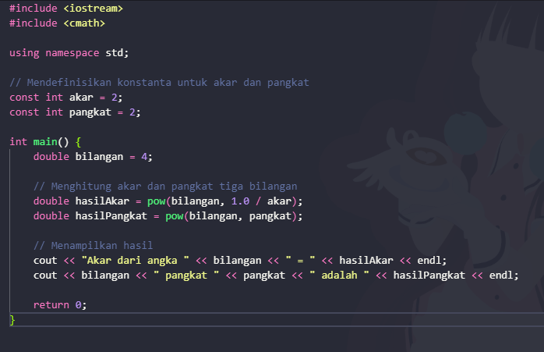

**Output :** 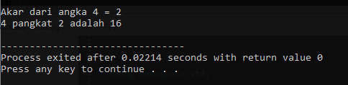

**Code Python :** 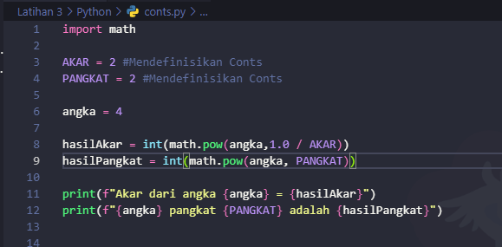

**Output :**

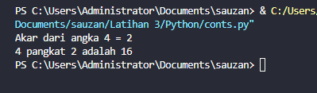

1. **Tugas 2**

**C++ Code :**

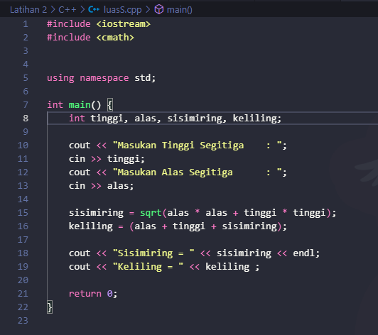

**Output :**

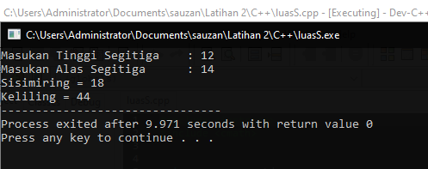

**Python Code :**

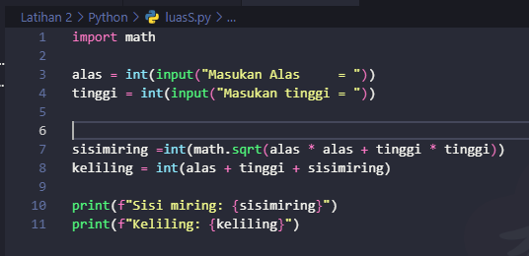

**Output :**

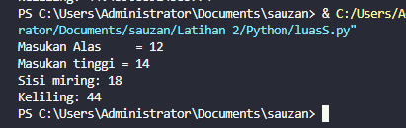

1. **Tugas 2**

**C++ Code :**

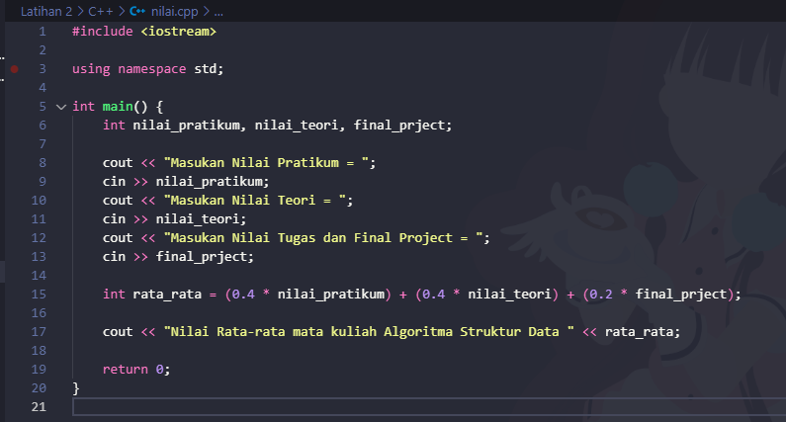

**Output :**

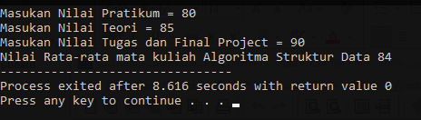

**Python Code :**

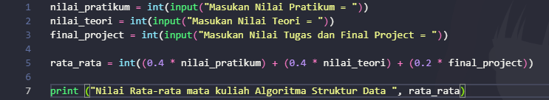

**Output :**

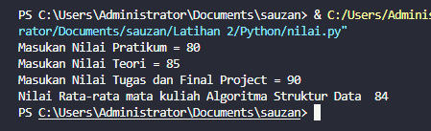

1. **Tugas 3**

**C++ code :**

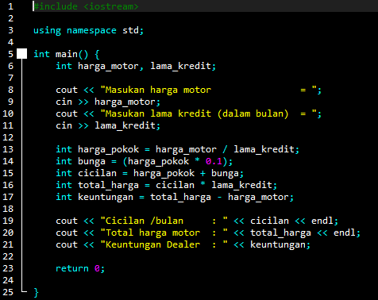

**Output :**

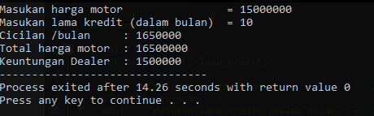

**Python code :**

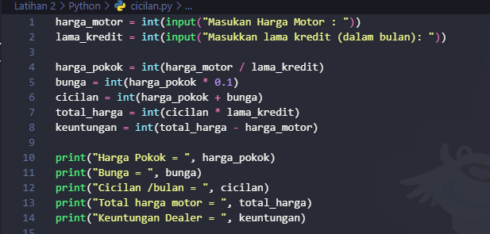

**Output :**

